# Beschreibung der Locations-App

Inhalt

Beschreibung der Locations-App 1

Allgemeines 1

Warum Google? 2

Voraussetzungen 2

Download und Installation 2

Kurze Einführung in die Bedienung 6

Kartenschirm 6

Aliasname 7

Daten-Schirm 7

Eingabe von Daten 10

Photos aufnehmen 12

Zusatzdaten 12

Konfigurationsdateien noch mal betrachten 13

Detailliertere Beschreibung 13

Menu-Bar 13

Laden 14

Speichern 14

Karte 14

Fotos 14

Löschen 14

Google-Skripte 15

Google-Tabellen 15

Google Photos 15

Konfigurationsdatei 15

Auf dem Handy 15

Programmquellen und Technologie 15

Weitere Schritte 15

## Allgemeines

Die App erfaßt Geodaten und Fotos. Diese werden erst auf dem Handy gespeichert, und können dann mit „Speichern“ nach Google Sheets und Google Photos zentral übertragen werden. Auf Tabellen in Google Sheets und Alben in Google Photos laufen die Daten der einzelnen Handys zusammen. Dort können sie dann zu weiteren Zwecken bearbeitet und/oder heruntergeladen werden. Auch eine Integration mit Google Maps ist angedacht.

### Warum Google?

Der ADFC München darf Google-Leistungen umsonst beanspruchen, für die man sonst ordentlich bezahlen müsste. Eine Speicherung auf einem ADFC-eigenen Server ließe sich prinzipiell natürlich auch machen, dann braucht man aber einen Kümmerer/Administrator, und hat Themen wie IT-Sicherheit und Backups am Hals. Und woher nehmen (den Kümmerer wie den Server)? Die Google-Dienste kommen mit fertigen Schnittstellen (APIs), die man bei einem anderen Server erstmal bereitstellen müßte. Anders ausgedrückt: So geht es erstmal am einfachsten und schnellsten😌.

Jeder Benutzer der App darf sich einen Namen ausdenken, der dann bei seinen Daten mit abgespeichert wird. Er wird als „Aliasnamen“ bezeichnet.

Die App erfaßt prinzipiell zwei Arten von Daten: die erste Art sind Daten, die eins zu eins zu dem Standort gespeichert werden, z.B. der Ort (Straße, Platz..), oder, bei Abstellanlagen, die Zahl der Stellplätze. Die zweite Art sind Zusatz-Daten, die zu einem Ort mehrfach (eins zu viele) gesammelt werden, z.B. der Belegungsgrad einer Abstellanlage an verschiedenen Tagen, Uhrzeiten, Wetterbedingungen. Die Zusatzdaten sind optional.

Zu einem Standort können außerdem 0, 1 oder mehrere Fotos gespeichert werden.

Welche Daten gesammelt werden, wird in einer Konfigurationsdatei bestimmt. Mit der App werden zu Demo-Zwecken 4 solcher Dateien mitgeliefert: Abstellanlagen, Abstellplätze, Alte Bäume, Sitzbänke:

* Abstellanlagen: Erfaßt Daten zu existierenden Abstellanlagen/Fahrradständern. In den Daten sind schon ca. 1900 Anlagen aus OpenStreetMap enthalten, die aber noch vervollständigt und mit Fotos versehen werden können.
* Abstellplätze: Gedacht zum Erfassen möglicher bzw. wünschenswerter Abstellanlagen. Die Zusatzdaten könnten von verschiedenen Leuten kommen, die darin z.B. festhalten, wie dringend sie den Bedarf aus welchen Gründen sehen.
* Alte Bäume: Baumart, Stammunfang, Höhe,…
* Sitzbänke: Material, Plätze, Zustand,…

Die beiden letzteren sind eher zur Phantasie-Anregung gedacht, was sich alles so erfassen ließe, und demonstrieren, daß sich die App mittels der Konfigurationsdateien an verschiedene Bedürfnisse anpassen läßt.

## Voraussetzungen

Man braucht derzeit ein Android-Handy mit genügend freiem Speicher (ca. 20MB) für die App, plus Speicher für die OSM-Karten-Kacheln, plus Speicher für die Photos. Die erfaßten Daten fallen dagegen kaum ins Gewicht. Die App läßt sich prinzipiell auch auf IOS zum Laufen bringen, dazu bräuchte es jemand mit IOS-Kenntnissen und einem Iphone. Der Speicherplatz für die OSM-Kacheln richtet sich danach, wie viel mit dem Kartenausschnitt in München „herumgefahren“ wird.

## Download und Installation

https://bit.ly/3enr5rH (führt zu meiner FritzBox) oder vom Google Drive-Ordner

<https://drive.google.com/drive/folders/1XuQo-a22rrJ4v8EE8udY97s_k9_Vzrq4?usp=sharing>

(Letztere URL über Chrome oder einen anderen Browser aufrufen, Strg+Klick im Word-Dokument funktioniert anscheinend nicht).

Man muß eine Menge Warnungen ignorieren. Die App steht halt nicht im Google Play Store.

Zuerst wird sich das Handy bei Download von der FritzBox über eine „unsichere Verbindung“ beklagen:

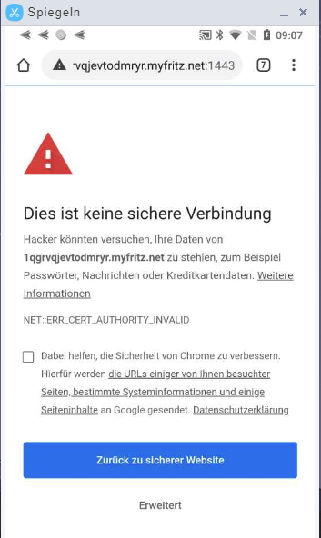

Bitte auf „Erweitert“ klicken:

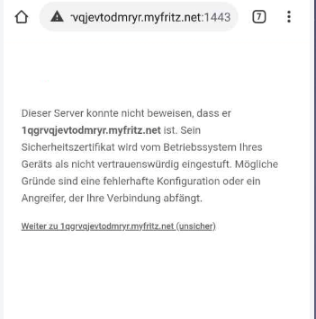

Auf „Weiter zu… (unsicher)“ klicken:

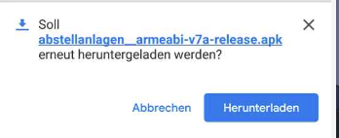

(Vielleicht auch ohne „erneut). Auf Herunterladen klicken. Jetzt kommen verschiedene Warnungen, daß die App „aus unbekannter Quelle“ stammt, und sie dem AppStore nicht bekannt ist. Falls Sie die Installation aus unbekannter Quelle nicht nur für diese eine App, sondern allgemein genehmigen müssen, widerrufen Sie die Genehmigung nach der Installation, um kein Sicherheitsloch zu hinterlassen.

Leider bricht die Installation manchmal mit der überaus aussagekräftigen Fehlermeldung „App nicht installiert“ ab. Momentan kann ich nur mutmaßen, woran das liegen könnte: zu wenig Speicherplatz, oder Handy zu alt? Wenn das jemandem passiert, könnten wir evtl. mit einigem Aufwand versuchen herauszufinden, woran es liegt.

Wird die App gestartet, werden erst noch einige Berechtigungen abgefragt:

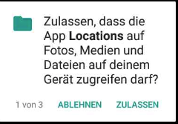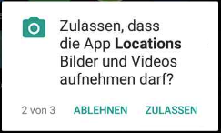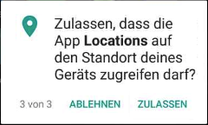

Bitte immer zulassen. Danach kommt (etwas überraschend) ein Dialog v on Google auf dem Browser:

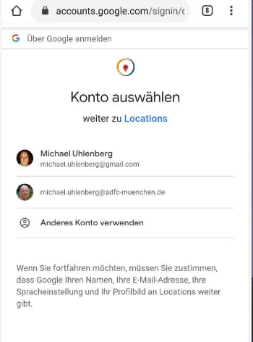

Die App muß mit den Berechtigungen eines adfc-muenchen.de-Kontos laufen. Lese- und Schreibberechtigungen auf den Tabellen und Alben haben derzeit nur Konten des ADFC München. Das ließe sich wohl ändern, erfordert aber anscheinend eine Zustimmung von Google.

Das Handy läuft aber i.a. unter einem anderen Gmail-Konto. Sie müssen also so wie oben Ihr Konto beim ADFC wählen, oder es erst mit „Anderes Konto verwenden“ angeben. Wenn dieser Dialog abgeschlossen ist, schließen Sie die Seite und wechseln zur App zurück. Gibt es einen Fehler, z.B. wenn der Browser sagt, er kann sich nicht verbinden), hilft es, die App evtl. noch einmal zu starten (nicht installieren, sie wurde ja inzwischen installiert und ist bei den installierten Apps unter dem Namen Locations zu finden).

## Kurze Einführung in die Bedienung

### Kartenschirm

Nach Starten der App erscheint nach einiger Zeit ein Bildschirm ähnlich diesem:

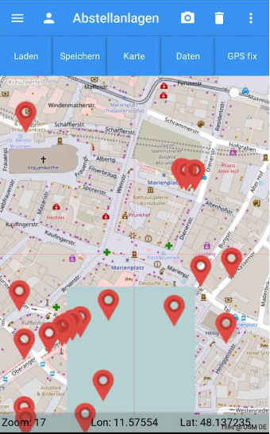

Beim ersten Start kann es besonders lange dauern (mehrere Minuten), bis sich was tut. Das liegt daran, daß Android die App wohl erst einmal analysiert, kompiliert, optimiert oder was auch immer.

Löcher in der Karte liegen an einem überlasteten OSM-Server und lassen sich in der Regel durch leichtes Bewegen der Karte oder rein- und rauszoomen beheben. Die roten Marker sind schon von OSM erfaßt. Diese Daten lädt das Handy alle von einem Spreadsheet herunter. Sie könnten jetzt auf „GPS fix“ klicken, wodurch sich die Karte auf ihren aktuellen Ort verschiebt, oder Sie könnten die Karte selber zu einem Ort verschieben. Mit „Laden“ werden dann die Daten um diesen Ort herum geladen. Das kann man gut zu Hause erledigen, wenn man noch Wlan hat. Die Daten selber sind aber nicht sehr umfangreich, kritisch sind eher später die Fotos. Jetzt können Sie in München herumfahren und die Daten mit dem Handy vervollständigen oder neu erfassen.

Zum Vervollständigen zoomen Sie in die Nähe eines Markers und klicken ihn. Er wird in die Mitte des Bildes geschoben und nach 2 Sekunden wechselt der Bildschirm zur Datenerfassung. Zur Neuerfassung bewegen Sie den Ort möglichst genau unter das Fadenkreuz, oder klicken Sie auf „GPS fix“, wenn Sie sich an diesem Ort befinden, und klicken dann auf Daten.

### Aliasname

Zur Erfassung müssen Sie, wie oben erwähnt, einen Aliasnamen angeben. Dazu gibt es einen Dialog, der automatisch aufgerufen wird, wenn der Aliasnamen noch fehlt, oder den Sie durch Klick auf das „Account“-Icon links oben (das mit Oberkörper und Kopf) aufrufen können:

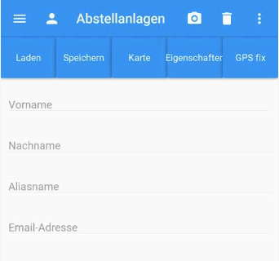

Derzeit muß nur der Aliasname ausgefüllt werden. Irgendein Kürzel oder Spitzname oder Vorname. Danach klicken Sie wieder auf Karte und Daten.

### Daten-Schirm

Der Daten-Bildschirm sieht für die Abstellanlagen so aus, wenn die Daten von OSM schon vorbesetzt sind (momentan habe ich keine Daten, wann die OSM-Daten erfaßt oder geändert wurden, deshalb steht dort nur OSM; es gibt sie aber, glaube ich, das kann sich also noch ändern):

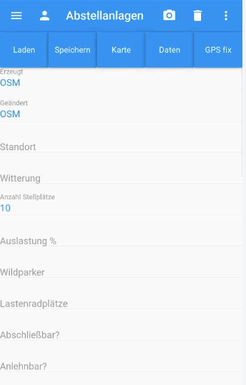

Man kann weiter nach unten scrollen:

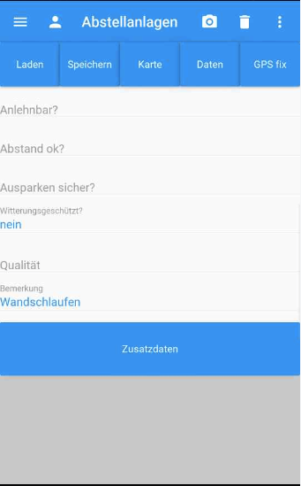

Und noch weiter:

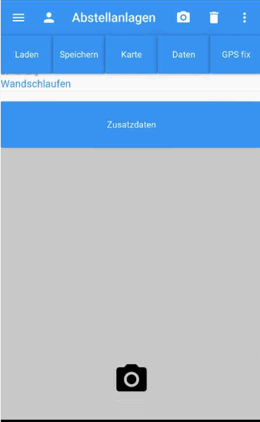

Falls Sie sich fragen, was in aller Welt „Wandschlaufen“ sind: Das ist die wörtliche Übersetzung von „wall loops“. OSM erfaßt Abstellanlagen wie in der URL <https://wiki.openstreetmap.org/wiki/DE:Key:bicycle_parking> dargestellt. Falls wir doch die Typen von Abstellanlagen erfassen wollen, gibt es hier Forschungsbedarf.

## Eingabe von Daten

Bei einem neuen Ort ist erstmal noch nichts ausgefüllt. Bei manchen Feldern ist nur eine eingeschränkte Auswahl möglich, z.B. gut/mittel/schlecht. In diesem Fall reicht die Eingabe des ersten Buchstabens, also g/m/s. Bei Ja/Nein-Fragen reicht ein j oder n. Statt j geht auch y oder 1. Nachdem Sie ein paar Felder ausgefüllt haben, könnte es etwa so aussehen:

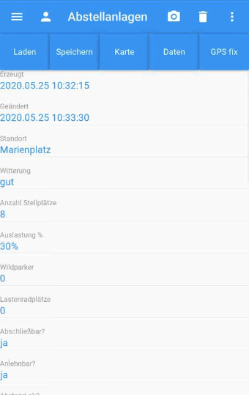

Das Datum der Erzeugung und der letzten Änderung wurden automatisch gespeichert. Wenn es ein supertoller Abstellplatz ist, erscheit er in der Karte jetzt in Grün, sonst in Gelb oder Rot. Existiert ein Photo, ist im Inneren des Markers ein + zu sehen:

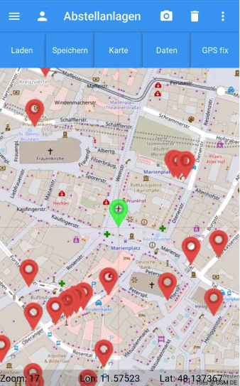

Dieser Ständer mitten auf dem Marienplatz ist natürlich gelogen.

Marker in verschiedenen Farben gibt es nur bei „Abstellanlagen“. Das liegt daran, daß dafür ein spezieller Code zuständig ist, der viele der Felder von Abstellanlagen fest verdrahtet auswertet.

## Photos aufnehmen

Ein Photo kann durch Klick auf das Kamerasymbol aufgenommen werden, oder durch Klick auf das Kamerasymbol am unteren Ende des Datenfensters, wenn noch kein Foto existiert.

Leider kommt es derzeit manchmal beim Aufnehmen des Fotos zu einem Absturz der App. Falls das passiert, startet die App manchmal von selber neu. Sonst starten Sie selber neu, und machen das Photo ggfs. nochmal.

## Zusatzdaten

Wenn man im Daten-Bildschirm auf den blauen Knopf „Zusatzdaten“ klickt, kommt man zu den Zusatzdaten:

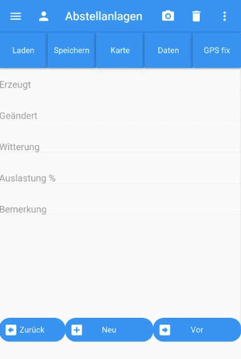

Man kann die Daten gleich ergänzen, oder einen neuen Datensatz erstellen, oder in den Datensätzen vor und zurück blättern.

## Konfigurationsdateien noch mal betrachten

Nachdem Sie gesehen haben, wie die Erfassung aussieht, und Sie vielleicht auch durch Anklicken der drei vertikalen Punkte rechts oben ein anderes Datenmodell ausprobiert haben, können Sie ja die Konfigurationsdateien mit dem gesehenen in Verbindung bringen, und sich überlegen, was außerdem noch oder noch besser ginge…

# Detailliertere Beschreibung

## Menu-Bar

In der oberen Leiste gibt es ein Icon mit drei horizontalen Linien für Einstellungen, einem Oberkörper/Kopf-Icon für den Account, dann Icons für Foto, Löschen, und drei vertikale Punkte für ein Auswahlmenü.

Beim Account wird derzeit nur der Aliasname ausgewertet. Dieser wird in der DB zu jedem Eintrag abgespeichert.

In der zweiten Reihe stehen Buttons zum Laden der Daten um das Kartenzentrum herum, zum Speichern der Daten bei Google, zum Zeigen der Karte, und zum Zeigen der Daten und Bilder eines Ortes. Mit „GPS fix“ zentriert man die Karte auf den aktuellen Ort.

## Laden

Mit dem Laden-Button werden die Datensätze aus dem Google-Spreadsheet geladen, die um den Kartenmittelpunkt herum liegen. Genauer gesagt, die Orte, deren Geo-Koordinaten um nicht mehr als 0,013 vom Mittelpunkt abweichen. Außerdem werden die Map Marker von der Karte entfernt, die außerhalb dieses Bereichs liegen. Das sieht man, wenn man aus der Karte herauszoomt.

## Speichern

Das Speichern, vor allem das Hochladen der Photos zu Google Photos, kann je nach Netzverbindung und Größe der Photos sehr lange dauern. Eine WLAN-Verbindung ist jedenfalls ratsam. Evtl. wäre es auch ratsam, die Kamera auf eine kleinere Auflösung umzustellen. Das Hochladen geschieht im Hintergrund, zwischendurch erscheinen Fortschrittsmeldungen auf dem Bildschirm. Zum Schluß wird mitgeteilt, wieviele Photos und Datensätze gespeichert wurden. Die aktuelle Zeit wird in den Einstellungen gespeichert (erreichbar über das Icon mit den 3 horizontalen Linien links oben). Beim nächsten Mal Speichern wird dann gespeichert, was neuer als dieses Datum ist.

## Karte

Die Karte läßt sich mit einem Finger bewegen und mit 2 Fingern spreizen. Bug: beim bewegen springt manchmal der Zoom. Man schiebt die Karte mit dem Finger, bis der gewünschte Ort unter dem Fadenkreuz ist, oder klickt auf GPS fix. Mit Klick auf „Daten“ kann man jetzt Daten erfassen, oder man klickt auf das Fotoapparat-Bild im unteren Datenbereich oder auf das Foto-Icon in der oberen Leiste, um ein oder mehrere Fotos aufzunehmen. Kehrt man zur Karte zurück, sieht man einen Marker. Klickt man auf einen Marker, wird die Karte kurz auf diesen Marker zentriert, dann werden die Daten angezeigt.

Bug: nach einiger Zeit oder nach dem Aufnehmen einiger oder mehrerer Fotos werden manchmal die Marker nur noch als schwarzes Rechteck dargestellt. Da hilft nur Neustart der App.

## Fotos

Wenn noch kein Foto aufgenommen wurde, wird das Fotoapparat-Icon gezeigt. Sonst sieht man eins der für diesen Ort aufgenommenen Bilder. Klickt man auf dieses Bild, wird es groß. Hat es einen grünen Rand, ist es das einzige Bild, und man kann mit zwei Fingern das Bild vergrößern und bewegen. Das vergrößern geht, indem man erst einen Finger auflegt und dann den zweiten. Bißchen gewöhnungsbedürftig, aber so kann man das Bild auf Schärfe kontrollieren. Sieht man einen roten Rand, sind dort mehrere Bilder aufgenommen, und durch Wischen nach links oder rechts sieht man sie alle. Klickt man eins, wird der Rand grün, und man kann wieder zoomen.

Fotos, die schon nach Google Fotos hochgeladen wurden, sieht man zuerst als kleines Vorschaubild, das mit relativ wenig Daten (maximal 200 Pixeln in einer Richtung) von Google Photos geladen wurde. Klickt man es an, wird das Bild in einer Auflösung geladen, deren maximale Breite oder Höhe bei den Einstellungen als „Max Dim“ festgelegt ist. Je höher der Wert, desto mehr Daten werden transferiert. Ein Wert von 0 steht für die volle Auflösung.

## Löschen

Wenn man in der Daten-Ansicht ist, kann man durch Anklicken des Mülleimer-Buttons in der oberen Leiste die Daten, nicht die Bilder löschen. Ein Bild kann man löschen, wenn es grün umrandet ist. Sind Daten und Bilder gelöscht, verschwindet der Marker von der Karte. Daten und Bilder, die von Google geladen wurden, erscheinen zwar zuerst gelöscht, sind aber beim nächsten Laden wieder da. Generell gilt: Die App fügt nur Daten zu Google Sheets und Google Photos hinzu, sie ändert keine und sie löscht keine.

## Google-Skripte

Wenn man an ein Google-Spreadsheet Daten hinzufügt, kann man veranlassen, daß danach ein Skript (ein kleines Programm) gestartet wird, daß das Spreadsheet bearbeitet. Habe ich einen neuen Datensatz mit anderen oder zusätzlichen Daten als ein älterer Datensatz zum gleichen Ort, kann dieses Skript aus beiden Datensätzen einen einheitlichen machen, indem die neueren Daten in den älteren Datensatz übernommen werden, und dann der neue gelöscht wird. Oder man beläßt es einfach dabei, und hat jetzt eben zwei Datensätze. Ein solches Skript fehlt allerdings noch.

## Google-Tabellen

Die Tabellen stehen derzeit im oben angegebenen Ordner, zusammen mit den JSON-Dateien und der apk-Datei, die die App enthält. Nachdem Sie ein paar Datensätze gespeichert haben, sollten Sie sie am Ende der Tabellenbätter wiederfinden, unter Ihrem Aliasnamen. Es gibt maximal 3 Tabellenblätter, mit den Endungen _daten, _zusatz und _images. Die Tatsache, daß jeder, der mit der App Daten erfassen kann, über den Browser auch in den Tabellen direkt herumfuhrwerken kann, ist evtl. ein starkes Argument gegen diese Verwendung von Google Tabellen. Dieser Ansatz hängt von der Vertrauenswürdigkeit der Leute ab, und vielleicht davon, daß es nur ein paar sind.

## Google Photos

Sobald die App einmal gestartet wurde, sollten Sie die Alben sehen, wenn Sie sich bei photos.google.com einwählen, bzw. in drive.google.com auf die 3x3 Punkte rechts oben klicken, runterscrollen und „Fotos“ auswählen. Dann links mitte auf „Teilen“ klicken. Diese Alben sind geteilte und „kollaborative“ Alben. Sie lassen sich derzeit nur speziell erzeugen, danach bekommt man ein sogenanntes shareToken, daß in der Konfigurationsdatei gespeichert ist.

## Konfigurationsdatei

Über die Konfigurationsdatei lassen sich die zu erfassenden Daten leicht spezifizieren. Damit wird dann eine Datenbank auf dem Handy erzeugt, und die Tabellen mit ihren Arbeitsblättern und Spaltennamen bei Google Sheets. Das funktioniert derzeit solange gut, solange man an den Feldern nichts mehr ändert. Es gibt noch keinen Code, der Änderungen in der Konfiguration mit dem Ist-Zustand der DB vergleicht, und dann die nötigen Änderungen vornimmt. Außerdem müßte eine neue Konfigurationsdatei allen App-Besitzern gleichzeitig untergeschoben werden.

## Auf dem Handy

Die App speichert die Daten und Photos unter „Interner gemeinsamer Speicher/Android/data/de.adfc-muenchen.abstellanlagen“ bzw. „/storage/emulated/0/Android/data/de.adfc-muenchen.abstellanlagen“. Um das zu sehen benötigt man einen Dateimanager wie beispielsweise Astro. Die dort befindlichen .db-Dateien lassen sich z.B. mit der App „aSQLiteManager“ anschauen und bearbeiten. Die Fotos stehen im Unterordner „images“.

## Programmquellen und Technologie

Den Quellcode zu der App speichere ich von Zeit zu Zeit unter <https://github.com/michaelu123/Locations>. Die Programmiersprache ist Python. Die Ausführung unter Android und evtl. Ios wird durch kivy/buildozer möglich gemacht. Die UI basiert auf KivyMD. Die verwendeten Python-Module werden in der Datei buildozer.spec aufgezählt.

## Weitere Schritte

Weiterverarbeitung der erfaßten Daten auf der Server-Seite, z.B. Exportieren nach OSM und QGIS sowie Integration mit Google Maps. Programmieren verschiedener Google-Skripte zum Import/Export. Web-Interface. Verwendung von Google Cloud oder eigenem Server anstatt Gsheets/Gphotos.

App: Absturzursachen finden und beheben. Darstellung der extern gespeicherten Photos in einer Gitteransicht. Einfacheres Teilen von „app-specific shared albums“, sprich Distribution von shareTokens.